TẬP ĐOÀN CÔNG NGHIỆP - VIỄN THÔNG QUÂN ĐỘI
TỔNG CÔNG TY GIẢI PHÁP DOANH NGHIỆP VIETTEL

TÀI LIỆU HƯỚNG DẪN SỬ DỤNG
HỆ THỐNG PHẦN MỀM

Mã hiệu dự án:
Mã hiệu tài liệu:

Hà Nội, Năm 2025

MỤC LỤC
1 GIỚI THIỆU 1
1.1 Mục đích và ý nghĩa của tài liệu 1
1.2 Các thuật ngữ viết tắt 1
1.3 Cấu trúc tài liệu 1
2 TỔNG QUAN VỀ SẢN PHẨM 2
2.1 Tổng quan về sản phẩm 2
2.2 Các nội dung khác 2
3 GIỚI THIỆU CÁC CHỨC NĂNG 2
4 HƯỚNG DẪN SỬ DỤNG 2
4.1 Báo cáo thống kê theo đơn vị 3
4.1.1 Xem chi tiết 4
4.1.2 Báo cáo Thống kê truy cập 6

GIỚI THIỆU

Mục đích và ý nghĩa của tài liệu
- Tài liệu hướng dẫn sử dụng (HDSD) được viết nhằm mục đích hướng dẫn người sử dụng các chức năng trong phần mềm
- Phạm vi áp dụng
- Tài liệu này áp dụng cho sử dụng hệ phần mềm
- Đối tượng sử dụng tài liệu:

Các thuật ngữ viết tắt
Thuật ngữ | Định nghĩa | Ghi chú

Cấu trúc tài liệu
Tài liệu này bao gồm 4 phần được bố trí như sau:
- Phần 1: Giới thiệu mục đích ý nghĩa của tài liệu, phạm vi áp dụng, các thuật ngữ và cấu trúc tài liệu, đối tượng sử dụng.
- Phần 2: Tổng quan về sản phẩm
- Phần 3: Giới thiệu các chức năng của hệ thống
- Phần 4: Hướng dẫn sử dụng các chức năng đã nêu trong phần 3

TỔNG QUAN VỀ SẢN PHẨM

Tổng quan về sản phẩm
Hệ thống phần mềm được triển khai xây dựng đem lại lợi ích cho người sử dụng:
Trong quá trình thực hiện, các vấn đề về thao tác liên quan đến sản phẩm / ứng dụng, người dùng liên hệ đến đầu mối sau:
- Ban dự án:
- Điện thoại đầu mối hỗ trợ:
- Email:

Các nội dung khác
- Đối với những nội dung bắt buộc nhập liệu được biểu hiện bằng ký hiệu dấu (*).
- Yêu cầu tối thiểu đối với người sử dụng: Người sử dụng phải biết sử dụng máy tính, hiểu được quy trình nghiệp vụ, các tính năng của phần mềm.

GIỚI THIỆU CÁC CHỨC NĂNG

STT | Chức năng | Mô tả | Đối tượng sử dụng
1 | Xem báo cáo thống kê theo đơn vị
2 | Xem báo cáo thống kê truy cập

HƯỚNG DẪN SỬ DỤNG
Chuẩn bị:
Bước 1: Thực hiện đăng nhập thành công tài khoản bí thư chi bộ theo hướng dẫn đăng nhập: HDSD Đăng nhập.docx
Bước 2: Thực hiện truy cập vào đơn vị đang quản lý theo hướng dẫn Hướng dẫn truy cập vào đơn vị quản lý.docx
Bước 3: Chọn menu Báo cáo thống kê
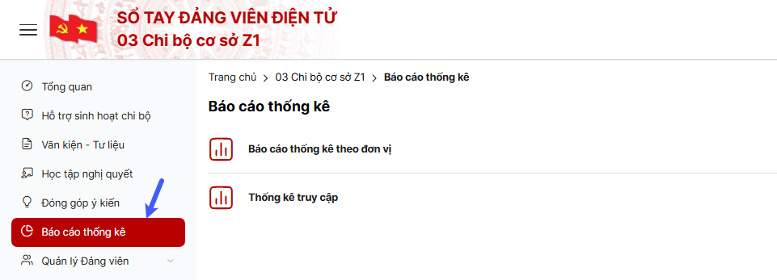

Báo cáo thống kê theo đơn vị
Bước 1: Click Báo cáo thống kê > Báo cáo thống kê theo đơn vị > Hiển thị danh sách báo cáo thống kê theo đơn vị
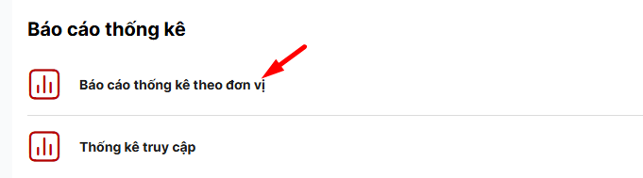
Bước 2: Hiển thị danh sách thống kê
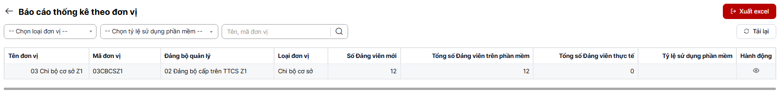
Bước 3: Trên danh sách báo cáo thống kê theo đơn vị nhập/chọn dữ liệu > Chọn biểu tượng Kính lúp > Danh sách trả về kết quả theo tiêu chí đã nhập /chọn.
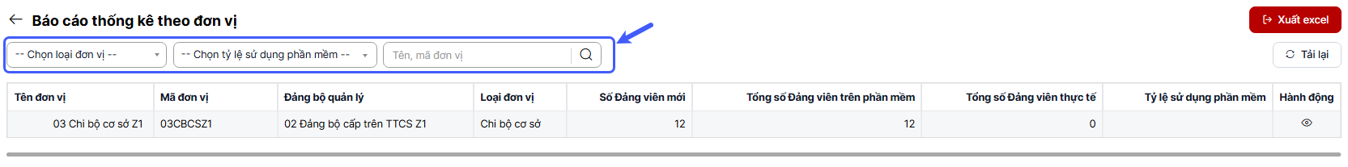
Bước 4: Tại danh sách báo cáo > chọn nút Xuất excel > Thực hiện xuất excel thành công > Hệ thống trả về 1 file kết quả đầy đủ dữ liệu ở danh sách
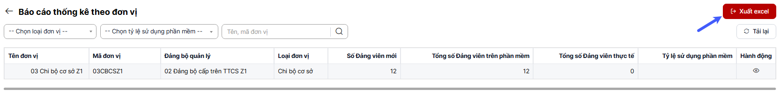

Xem chi tiết
Bước 1: Danh sách > Click icon xem chi tiết để thực hiện xem chi tiết thành công
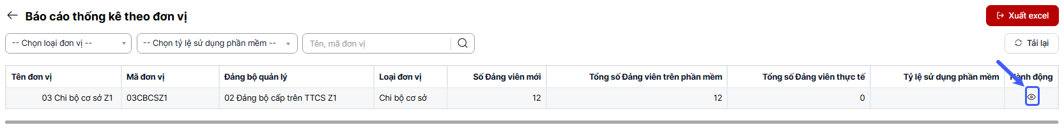
Bước 2: Hiển thị màn xem chi tiết > chọn mục Danh sách chi tiết
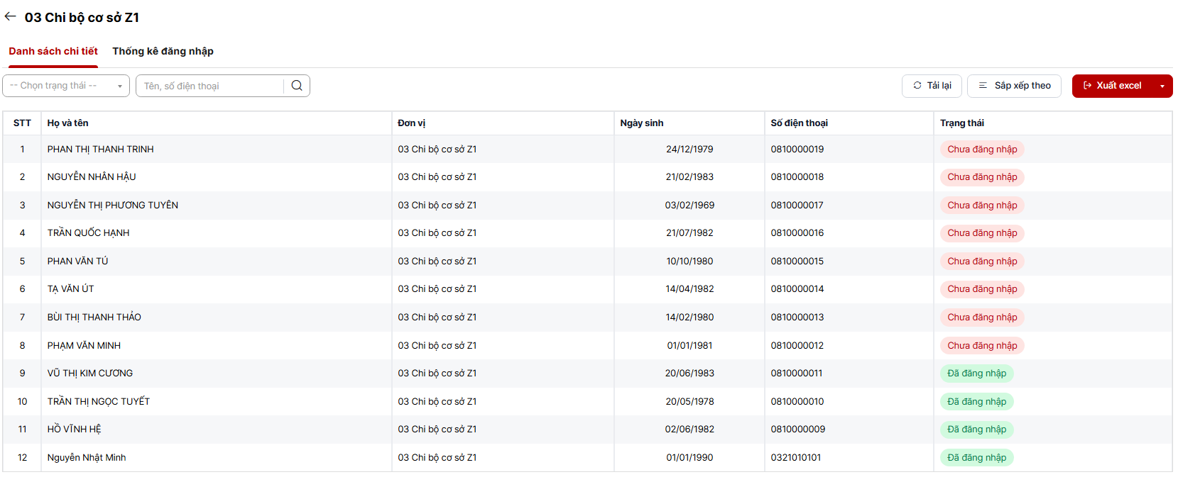

Danh sách chi tiết
Bước 1: Thực hiện tìm kiếm đảng viên > tới vùng tìm kiếm nhập/ chọn dữ liệu tìm kiếm > Hệ thống trả về kết quả khớp với tiêu chí đã nhập
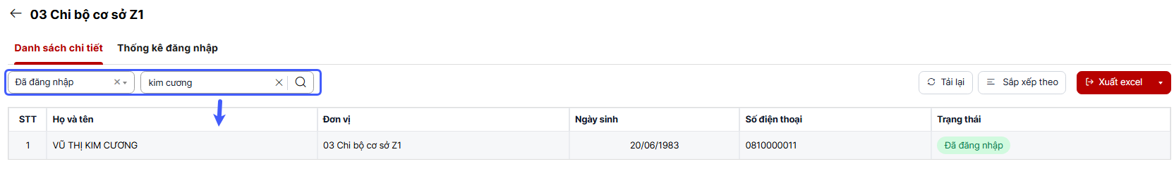
Bước 2 : Thực hiện Xuất excel danh sách chi tiết chọn nút Xuất excel > Thực hiện xuất excel thành công > Hệ thống trả về 1 file kết quả đầy đủ dữ liệu ở danh sách
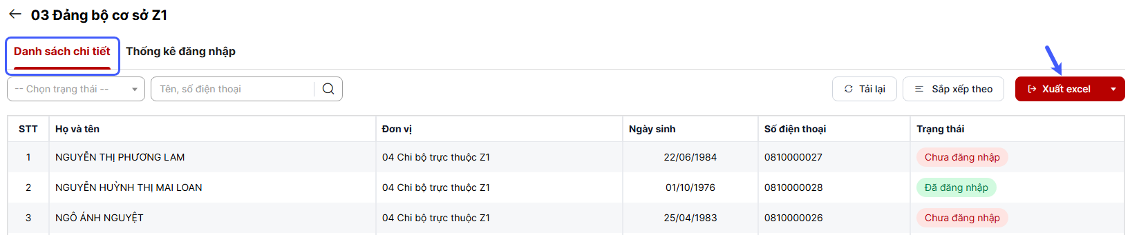

Thống kê đăng nhập
Bước 1: Chọn Thống kê đăng nhập > Hiển thị màn hình thông kê
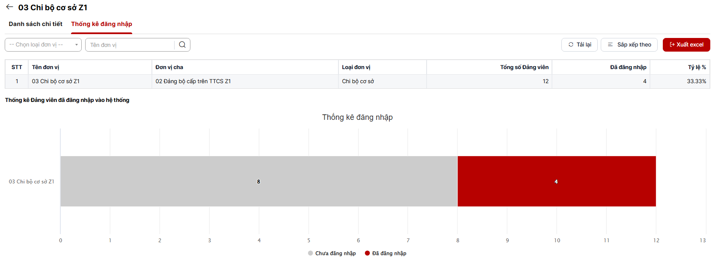
Bước 2: Tới vùng tìm kiếm nhập/chọn dữ liệu > Click biểu tượng Kính lúp > Danh sách trả về kết quả theo tiêu chí đã nhập /chọn.
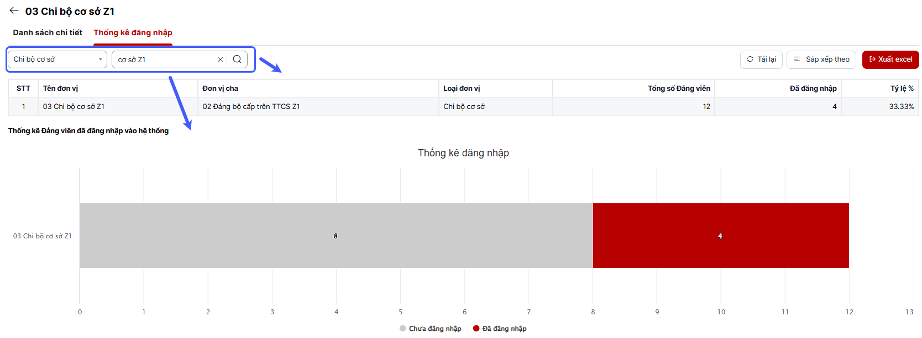
Bước 3: Trên danh sách chọn nút Xuất excel > Thực hiện xuất excel thành công > Hệ thống trả về 1 file kết quả đầy đủ dữ liệu ở danh sách
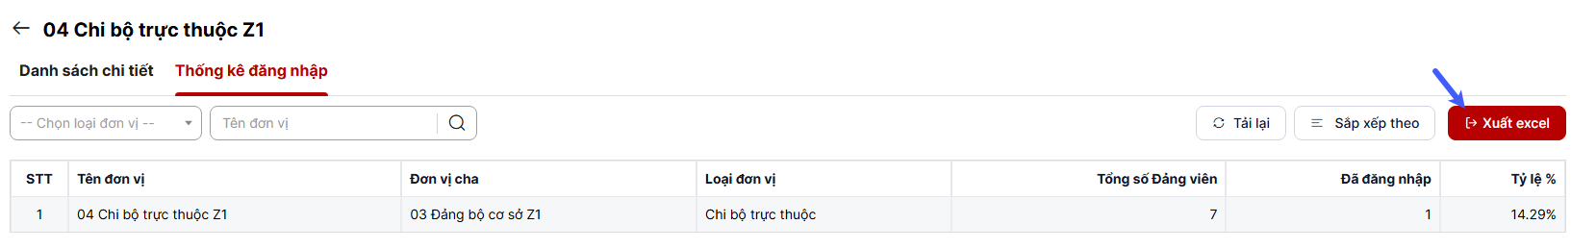

Báo cáo Thống kê truy cập
Bước 1: Tại danh sách Báo cáo thống kê chọn Thống kê truy cập
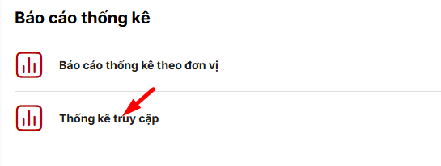
Bước 2: Hiển thị biểu đồ thống kê truy cập
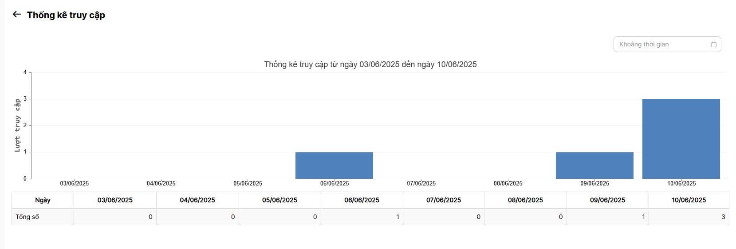
Bước 3: Tại danh sách thống kê truy cập tới vùng tìm kiếm nhập/chọn dữ liệu > Chọn biểu tượng Kính lúp > Danh sách trả về kết quả theo tiêu chí đã nhập
